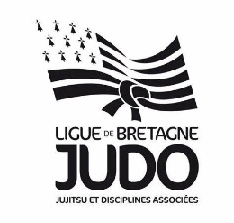
Animation Régionale
Découverte expression sportive KATA

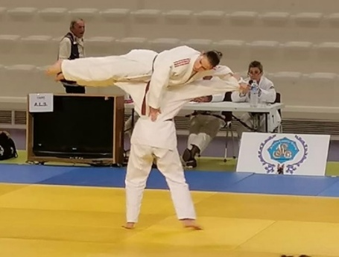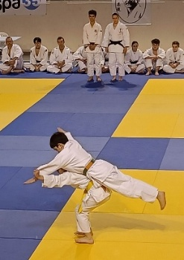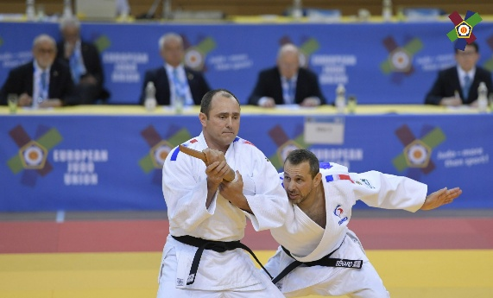

Suite à l’obtention des championnats du monde kata 2025 par la Fédération Française à l’automne prochain, les régions ont été invitées à surfer sur la vague « kata » pour la découverte de son expression sportive et le plaisir de pratiquer les gammes du judo jujitsu.

C’est pourquoi nous avons l’honneur de vous inviter à cette 1ère animation qui aura lieu au dojo Régional à Rennes, le 22 juin 2025
(Inscription sur extranet avant le 12 juin)
Confirmation des inscriptions (licence en cours) = 8h45 - 9h15
Animation 9h30
Début de la Rencontre 10h15

Au programme, ouvert à tous les licenciés :
- Pour les benjamins= série 5 du kodomo no kata
- Pour les minimes= les séries 2 et 3 du nage no kata
- Pour les cadets juniors seniors = nage no kata ou goshin jitsu en intégralité
Vidéos pouvant servir de support :
Kodomo série 5 = https://youtu.be/4lMNLIVe-vA
Nage no kata (Finale Champ.Fce 2023) https://youtu.be/mKD1OMlMPZM?si=Jq-HgnC0Juj1UvyE
Goshin jitsu (Européan cup) https://www.youtube.com/watch?v=mTLkKOL83ww

La notation s’inspire des critères d’observation des grilles d’évaluations nationales pour dégager un classement. Chez les benjamins minimes, la grille est modifiée afin de valoriser ce qui est présenté. Pour les cadets juniors seniors, les fiches de notation restent celles du circuit national. Ont été ajoutés les observables du barème afin de vous expliquer les attentes. En vous espérant nombreux sur cette journée !
Renseignements : judo.kat@orange.fr /0686884591(katia thomas)

